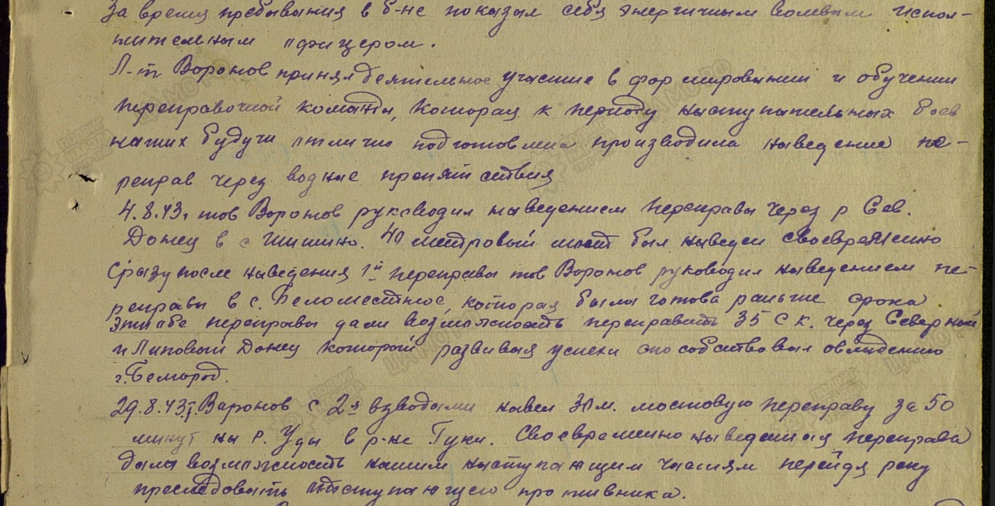

Звание: лейтенант   
в РККА с 1940 года Место призыва: Кировский РВК, Ивановская обл., г. Иваново, Кировский р-н   
  
Место службы: 69 А   
  
Дата подвига: 04.08.1943,29.08.1943

Награжден Орденом Красной Звезды

Воронов Павел Александрович 1922 года рождения